Министерство транспорта Российской Федерации

Федеральное государственное автономное образовательное

учреждение высшего образования

«Российский университет транспорта»

(ФГАОУ ВО РУТ(МИИТ), РУТ (МИИТ)

Институт транспортной техники и систем управления

Кафедра «Управление и защита информации»

Лабораторная работа № 8

по дисциплине: «Программирование и основы алгоритмизации»

на тему: «Массивы»

Выполнил: ст. гр. ТУУ-211

Воронов А.В.

Вариант №3

(дата выполнения)

Проверил: к.т.н., доц. Сафронов А.И.

(дата приёмки)

Москва – 2024 г.

1. **Цель работы:**

Научиться решать поставленную задачу, используя, массивы в интегрированной среде разработки (*IDE*) *Microsoft Visual Studio* на языке *Visual C#.*

1. **Формулировка задачи:**

В одномерном массиве длины **n** найти разность индексов наибольшего и наименьшего элементов. Счёт индексации вести с нуля.

1. **Блок-схема алгоритма:** 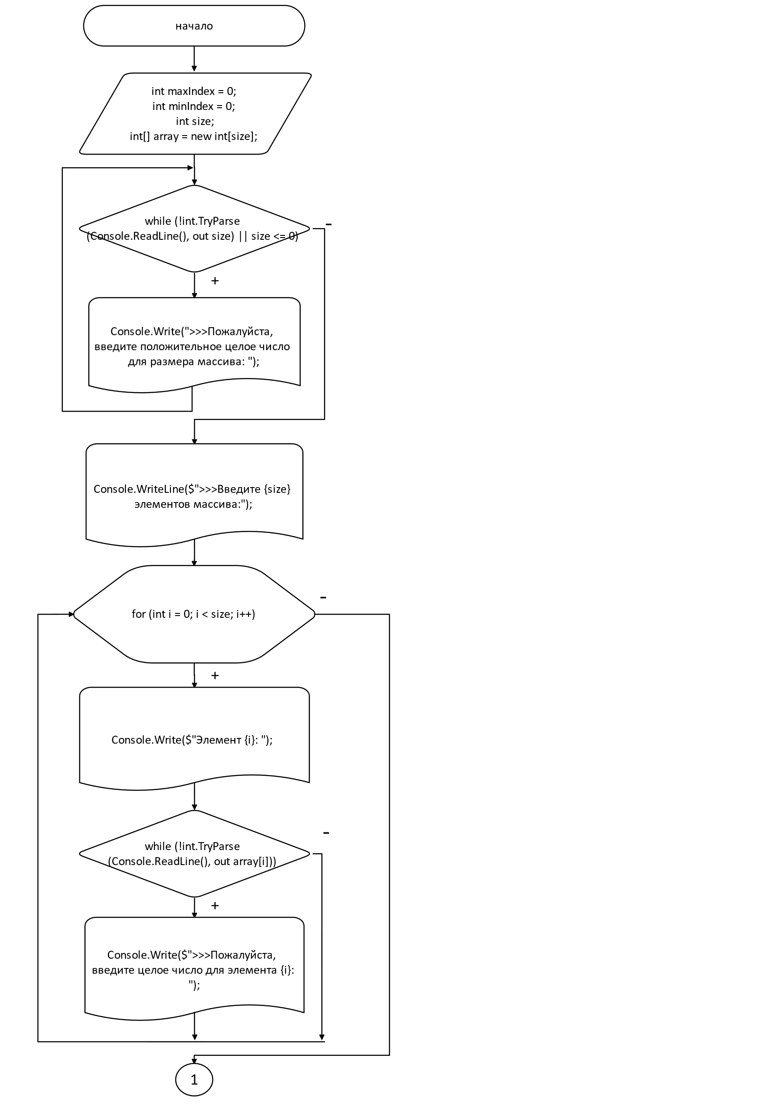

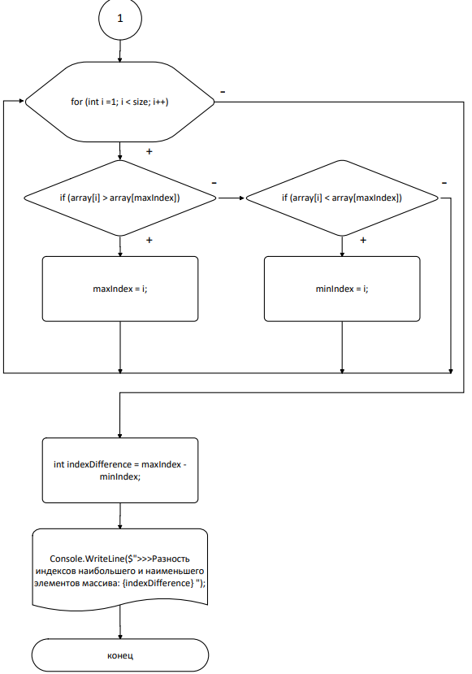

1. **Подбор тестовых примеров:**

Обозначим кол-во элементов в массиве за n, разность как D,

Элементы нумерую согласно индексу.

1. n = 5

0-й элемент: 2

1-й: 3

2-й: 7

3-й: 1

4-й: 3

Получаем значение D = -1

1. Введём для значения n, букву “L” (не подходит т.к. кол-во элементов массива не может измеряться буквами)

Затем введём n = -1 (не подходит т.к. кол-во элементов не может быть отрицательным)

После введём корректное значение n = 4 как этого требует программа

Получим:

Введите размер массива: L

Неверное значение, пожалуйста повторите ввод: -1

Неверное значение, пожалуйста повторите ввод: 4

Элемент 0: 1

Элемент 1: 2

Элемент 2: 3

Элемент 3: 4

D = 3

1. Введём n = 3, и для 0-го элемента введём символ: *(не подходит), затем для этого же элемента введём не целое равное 3,5(не подходит). После присвоим всем элементам правильные числовые значения и найдем разность индексов.

Получим:

Введите размер массива: 3

Элемент 0: *

Пожалуйста, введите целое числовое значение для элемента 0: 3,5

Пожалуйста, введите целое числовое значение для элемента 0: 1

Элемент 1: 5

Элемент 2: 7

D = 2

1. **Листинг (код) программы:**

using System;

class Program

{

static void Main(string[] args)

{

//переменные для поиска индекса

int maxIndex = 0;

int minIndex = 0;

//переменная для определения размерности массива

int size = 0;

// Запрашиваем размер массива у пользователя

Console.Write(">>>Введите размер массива: ");

// Проверяем, корректно ли введён размер

while (!int.TryParse(Console.ReadLine(), out size) || size <= 0)

{

Console.Write(">>>Пожалуйста, введите положительное целое число для размера массива: ");

}

// Инициализация массива

int[] array = new int[size];

// Ввод элементов массива

Console.WriteLine($">>>Введите {size} элементов массива:");

for (int i = 0; i < size; i++)

{

Console.Write($"Элемент {i}: ");

while (!int.TryParse(Console.ReadLine(), out array[i]))

{

Console.Write($">>>Пожалуйста, введите целое число для элемента {i}: ");

}

}

// Поиск индексов наибольшего и наименьшего элементов

for (int i = 1; i < size; i++)

{

if (array[i] > array[maxIndex])

{

maxIndex = i;

}

if (array[i] < array[minIndex])

{

minIndex = i;

}

}

// Вычисление разности индексов

int indexDifference = maxIndex - minIndex;

// Вывод результата

Console.WriteLine($">>>Разность индексов наибольшего и наименьшего элементов массива: {indexDifference}");

Console.WriteLine(">>>Для завершения работы программы нажмите любую клавишу<<<");

Console.ReadKey(true);

}}

**6. Расчет тестовых примеров на ПК:**

1)

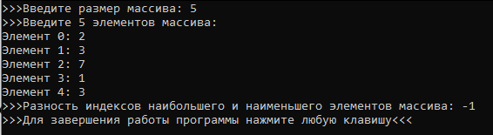

2)

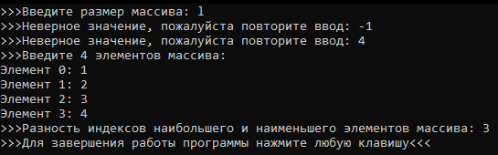

3)

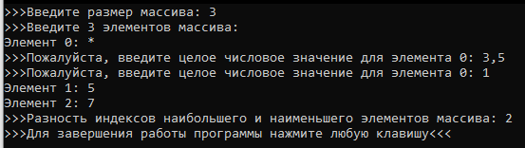

1. **Вывод:**

Решил поставленную задачу, используя конструкции и возможности массивов, в интегрированной среде разработки (*IDE*) *Microsoft Visual Studio* на языке *Visual C#.*